**Дата: 13.12.2023**

**Группа: 117**

**Тема: «Обратные тригонометрические функции»**

**Задание:** Повторить теоретический материал. Выполнить практическое задание.

**Теоретический материал:**

Теорема(о корне). ***Пусть функция ƒ возрастает (или убывает) на промежутке I, число α- любое из значений, принимаемых ƒ на этом промежутке. Тогда уравнение ƒ(x)=α имеет единственный корень в промежутке I.***

**1) Арксинус.** Синус возрастает на отрезке  и принимает все значения от -1 до 1. Следовательно, по теореме о корне для любого числа α, такого, что , в промежутке  существует единственный корень b уравнения sin x=α. Это

число b называют арксинусом числа α и обозначают arcsin α.

y

y=sin x ***Арксинусом* числа α называется такое число из**

α  **отрезка , синус которого равен α.**

 0 b=arcsin α x

Пример: а) arcsin , т.к. sin 

б) arcsin =, т.к. sin 

**2) Арккосинус.** Функция косинус убывает на отрезке  и принимает все значения от -1 до 1. Поэтому для любого числа α, такого, что, на отрезке  существует единственный корень b уравнения cos x=α. Это число b называют арккосинусом числа α и обозначают arccos α.

y

y=cos x ***Арккосинусом*** **числа α называется такое число из**

b=arccos α **отрезка, косинус которого равен α.**

0 α   x

Пример: а) arccos , т.к. cos 

б) arccos, т.к. cos 

**3) Арктангенс.** На интервале функция тангенс возрастает и принимает все значения из **R**. Поэтому для любого числа α на интервале  существует единственный корень b уравнения tg x=α. Это число b называют арктангенсом числа α и обозначают arctg α.

***Арктангенсом* числа α называется такое число из**

 y **интервала, тангенс которого равен α.**

Пример: а) arctg, т.к. tg 

α  б) arctg, т.к. tg 

b=arctg α x

y=tg x

**4) Арккотангенс.** Функция котангенс на интервале  убывает и принимает все значения из **R**. Поэтому для любого числа α в интервале  существует единственный корень b уравнения ctg x=α. Это число b называют арккотангенсом числа α и обозначают arcctg α.

y

y=ctg x

***Арккотангенсом* числа α называется такое число из интервала , котангенс которого равен α.**

1. b=arcctg α

  x

α

Пример: а) arcctg , т.к. ctg  

б) arcctg , т.к. ctg 

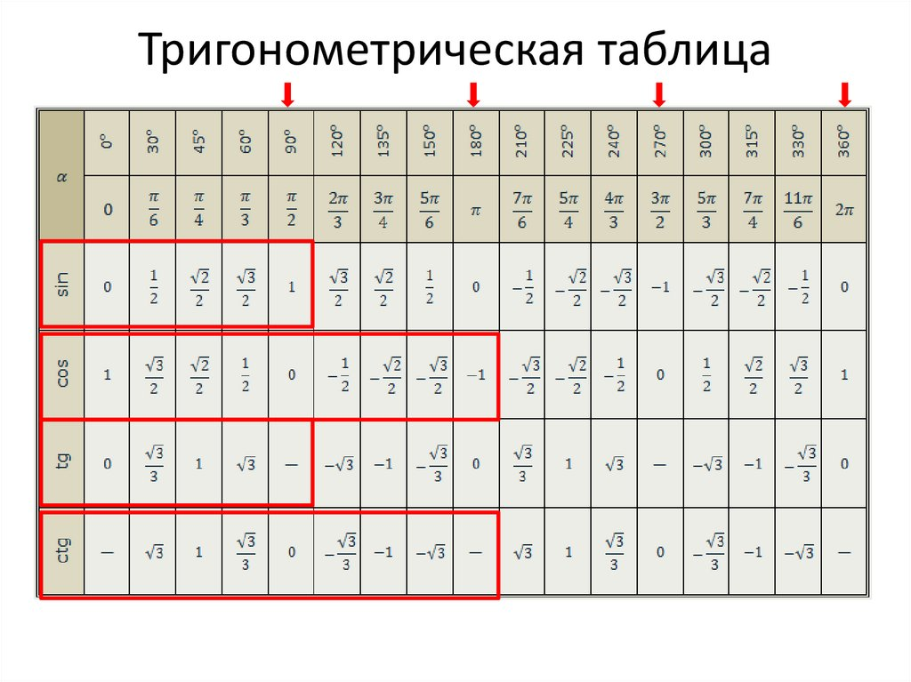

**Практическая часть:**

**Вычислить:** *(см примеры выделенные жёлтым)*

|  |  |  |  |
| --- | --- | --- | --- |
| arcsin 0 | arcsin 1 | arcsin | arcsin |
| аrсcos | аrсcos | асrcos | аrсcos 1 |
| arctg | arctg 0 | arctg (-1) | arctg |
| аrсcos (-0,5)+arcsin(-0,5) | аrсcos +arcsin(-1) | аrсcos arcsin | arcsin 0+аrсcos 0 |
| arcsin + асrcos | arcsin +аrсcos | arcsin (-1)+аrсcos | аrсcos arcsin |
| arcctg 1-arcctg | arcctg 1-arcctg(-1) | arcctg +arcctg 0 | arcctg arcctg |